**Міністерство освіти і науки України**

**Національний університет "Львівська політехніка"**



**Звіт з лабораторної роботи № 1**

з дисципліни “ Кросплатформні засоби програмування ”

на тему: “ Основи розробки програм мовою JAVA”

Виконав: ст.гр. КІ-35

Войнагій Р.В.

Перевірив:

Іванов Ю.С.

Львів 2022

**Мета:** Оволодіти основами розробки програм мовою Java.

**Завдання:**

1. Написати, скомпілювати, налагодити та запустити програму на мові Java, яка

виводитиме на екран прізвище, ім’я та групу автора програми.

2. Скласти звіт про виконану роботу з приведенням тексту програми та результату її

виконання.

3. Дати відповідь на контрольні запитання.

**Виконання:**

Код програми

public class Main {  
 public static void main(String[] args) {  
 System.*out*.println("Roman Voinahii КІ-35");  
 }  
}

Результати виконання програми

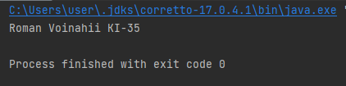

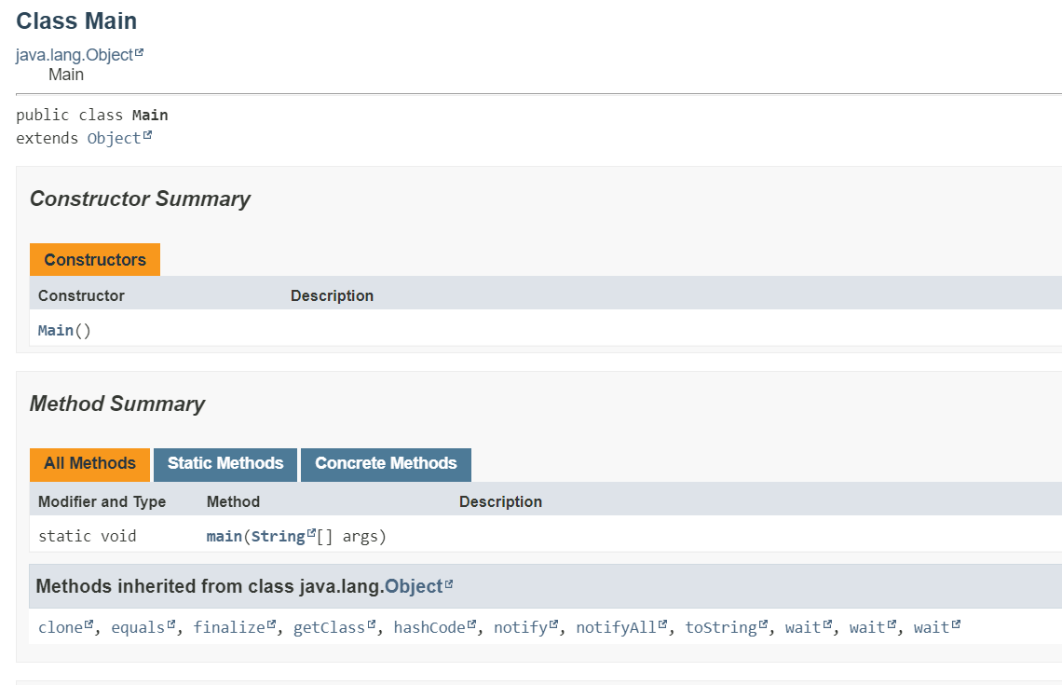

**Висновки:** Оволодів навиками розробки програм мовою Java.